Муниципальное дошкольное образовательное учреждение
Кесемской детский сад.

Конспект совместной деятельности в группе дошкольного возраста по художественно – эстетическому развитию

Тема «Нетрадиционная техника рисования: Весна пришла»

Выполнила воспитатель: Токина
Анна Викторовна

Кесьма 2023

«Моя педагогическая находка»

«Использование нетрадиционных технологий в художественной деятельности детей»

«Истоки способностей и дарований детей –
на кончиках их пальцев».
В.А. Сухомлинский

Конспект совместной деятельности в дошкольной группе по нетрадиционной технике рисования «Весна пришла»
Конспект занятия по изобразительной деятельности в нетрадиционной технике рисования для старшей группы на тему "Весна пришла".
Цель занятия: "Развивать стойкий интерес к изобразительной деятельности через нетрадиционную технику рисования".
Программное содержание:
1. Образовательная
- Продолжать знакомить детей с нетрадиционной техникой рисования;
-Учить рисовать ватными палочками;
- Совершенствовать технические приёмы рисования нетрадиционным способами.
2. Развивающая
- Развивать воображение и мышление, чувство цвета и композиции;
- Развивать детскую самостоятельность.
3. Воспитательная
- Воспитывать любовь к природе, создавать у детей радостное настроение;
- Учить видеть красоту природы и разнообразие цвета.
Предварительная работа:
- Рассматривание репродукций с цветущими деревьями;
- Наблюдение за природой на участке детского сада;
- Чтение стихов, рассказов и загадок о весне.
Приоритетные образовательные области: "Художественное творчество"
Интеграция образовательных областей:
- Коммуникативная;
- Здоровьесберегающая;
- Познавательная;
- Физическая культура;
- Социализация.
Виды деятельности:
- Познавательно - исследовательская;
- Коммуникативная;
- Двигательная.
Методические приёмы: наглядный, словесный, анализ занятия.
Материалы и оборудование:
Листы бумаги А-4, гуашь, ватные диски, манка, ватные палочки, клей, кисти, презентация "Весна", карандаш, ёмкость с водой.

Ход занятия
1. Организационный момент
Здравствуйте, ребята! Я рада видеть вас.
Какое у вас сегодня настроение?
Дети отвечают.
- И у меня хорошее.
- Ребята когда я шла в детский сад, я повстречала, а кого, вы сами угадаете из прочитанного мною стихотворения:
Светает рано по утрам,
Проталины и тут и там.
Ручей шумит, как водопад,
Скворцы в скворечники летят.
Звенят под крышками капели,
Медведь с еловой встал с постели.
Всех солнышко теплом ласкает,
Кто это время года знает?
(Весна)
Правильно ребята я повстречала весну. И она пригласила нас в свой весенний лес. Ребята вы хотите попасть в лес? Закрываем глазки ручками, крутимся вокруг себя и повторяем слова-заклинания: "Раз, Два, Три: Вокруг себя повернись, в лесу Весны очутись".
2. Основная часть:
Слайд 1 (весенний лес)
- Ребята посмотрите в какой красивый лес мы с вами попали.
-Ребята, а это точно весенний лес?
- А почему вы так думаете?
- Скажите, какие краски преобладают весной?
- А что происходит весной с природой? (всё оживает, тает снег, солнце светит ярче, прилетают птицы из тёплых стран, появляются первые цветы).
- Что происходит с деревьями весной? (набухают почки, появляются листочки).
правильно, ребята, весной солнце светит ярче и становится теплее, сугробы тают, бегут ручьи, все радуются солнышку- и звери и птицы. Природа оживает.
Смотрите ребята какой весенний лес нарисовала я, а вы хотите нарисовать свой красивый весенний лес. Слайд 2 (дерево)
- Рассматривание ствола и веток (какой у нас ствол у дерева внизу, а вверху, какие у нас ветки?
- Что можно нарисовать на земле? (травку, подснежники)
- Что на небе (солнце, облака).
- На ветках деревьев (листочки, цветочки, почки).
Слайд 3 (весенний лес)
Физ. минутка
Раз, Два, Три, Четыре, Пять.
Все умеем мы считать.
Раз! подняться, потянуться
Два! Согнуться, разогнуться
Три! В ладоши три хлопка
Головою три кивка
На четыре - руки шире
Пять! Руками помахать
Шесть! За стол тихо сесть.
А нарисовать наш красивый лес я вам предлагаю необычными способами. Хотите попробовать?
А чтобы приступить к работе давайте подготовим наши пальчики.
Пальчиковая гимнастики:
Пять и Пять пошли гулять
Вместе весело играть
Повернулись
Улыбнулись
В кулачок вот так свернулись
Вот такие молодцы!
А теперь возьмите карандаш в обе руки между ладошками, зажмите его и покатайте. А теперь положите карандаш и потрогайте свои ладошки. Какими они стали? Приложите их к щекам. Какие они стали? Что вы чувствуете? (ладошки стали тёплыми). Вот теперь ваши руки и пальцы готовы к работе.
Берём ватную палочку, немного окунули в воду и взяли краску, какую краску мы берём? правильно коричневую, и рисуем ствол, помните как рисуется ствол, затем ветки. так как мы рисуем лес, нарисуем ещё одно дерево, ведь в лесу много деревьев растёт.
Отложили ватные палочки. Дальше мы будем рисовать листочки на деревьях, как вы думаете чем они нарисованы у меня? Посмотрите что у вас есть на столах. Возьмите потрогайте её, какая она? Что мы можем делать из манки? (кашу). Вот и сейчас мы с вами про экспериментируем и попробуем нарисовать манкой листки. И так берём кисточки окунаем её в клей и наносим клей на ветки деревьев, как листочки, затем этот клей посыпаем манкой. Пусть наша манка и клей подсохнут, вы пока помойте кисточки. Посмотрите что у вас ещё осталось на столе, (ват. диски, а какой он, (мягкий) если он мягкий значит мы можем его сжать, сгибаем окунаем в краску жёлтого цвета и рисуем солнце, затем берём ещё один ватный диск окунаем в зелёный и рисуем травку. Наша манка высохла мы можем кисточкой её раскрасить.
3. Заключительная часть
Ребята посмотрите, какие красивые и весенние у вас получились леса. Солнце светит ярко, на деревьях появились первые листочки, появляется травка. Молодцы ребята вы очень постарались. Оставьте работы пусть сохнут. А нам пора возвращаться в детский сад. Закрываем глаза и повторяем наши слова - заклинания:"Раз, Два, Три: Вокруг себя повернись, в детском саду очутись". Вот мы и снова в детском саду. Как вам наше сегодняшнее путешествие.

(Приложение 1)
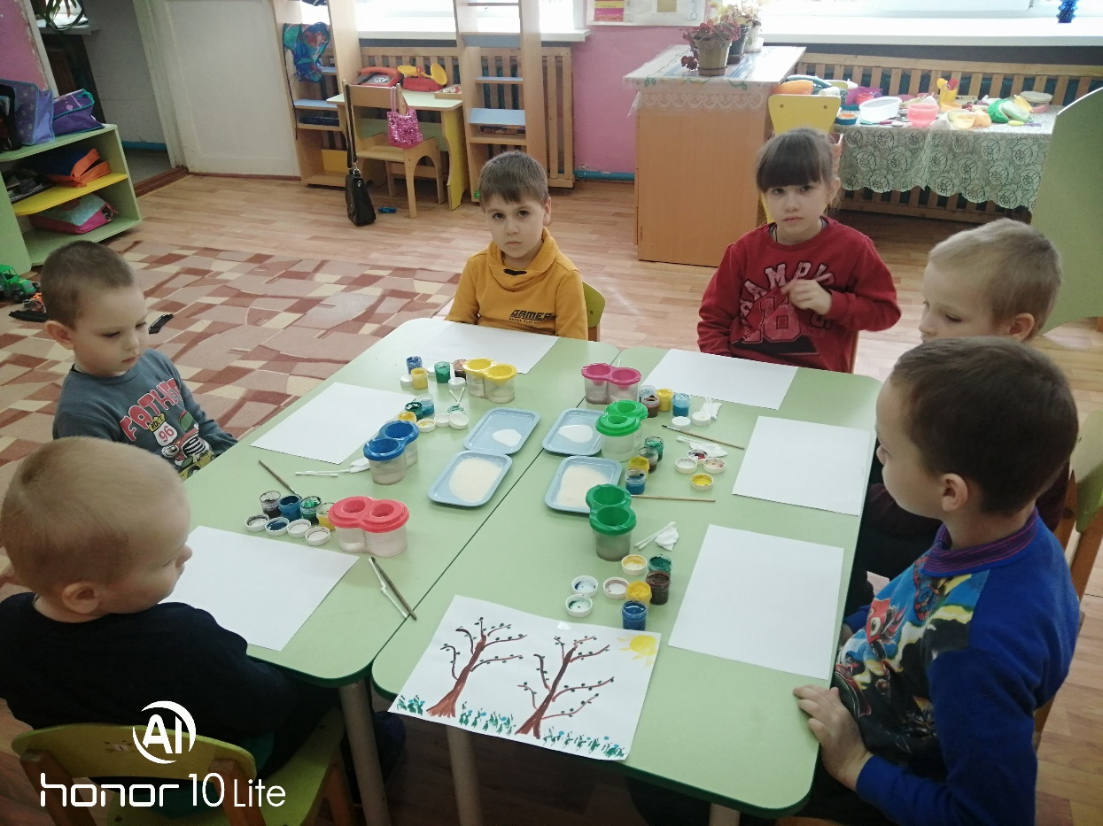

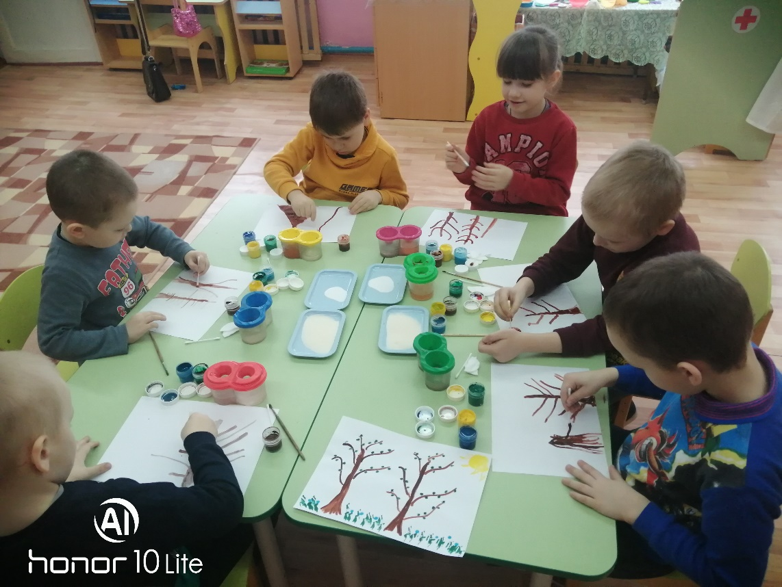

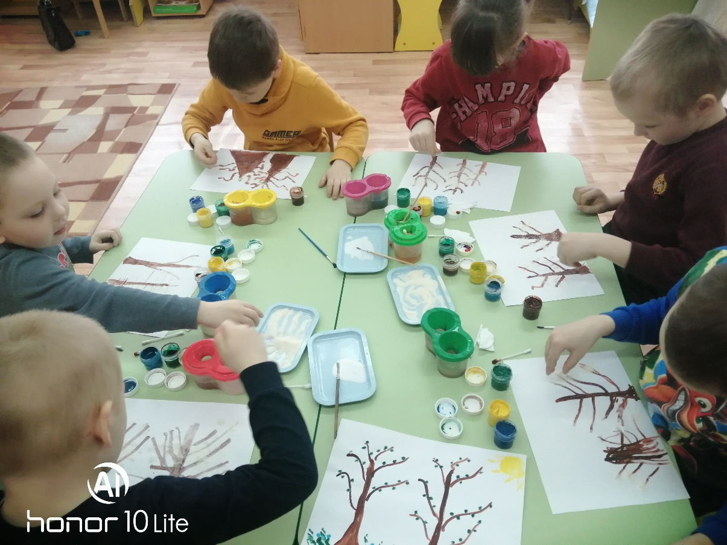

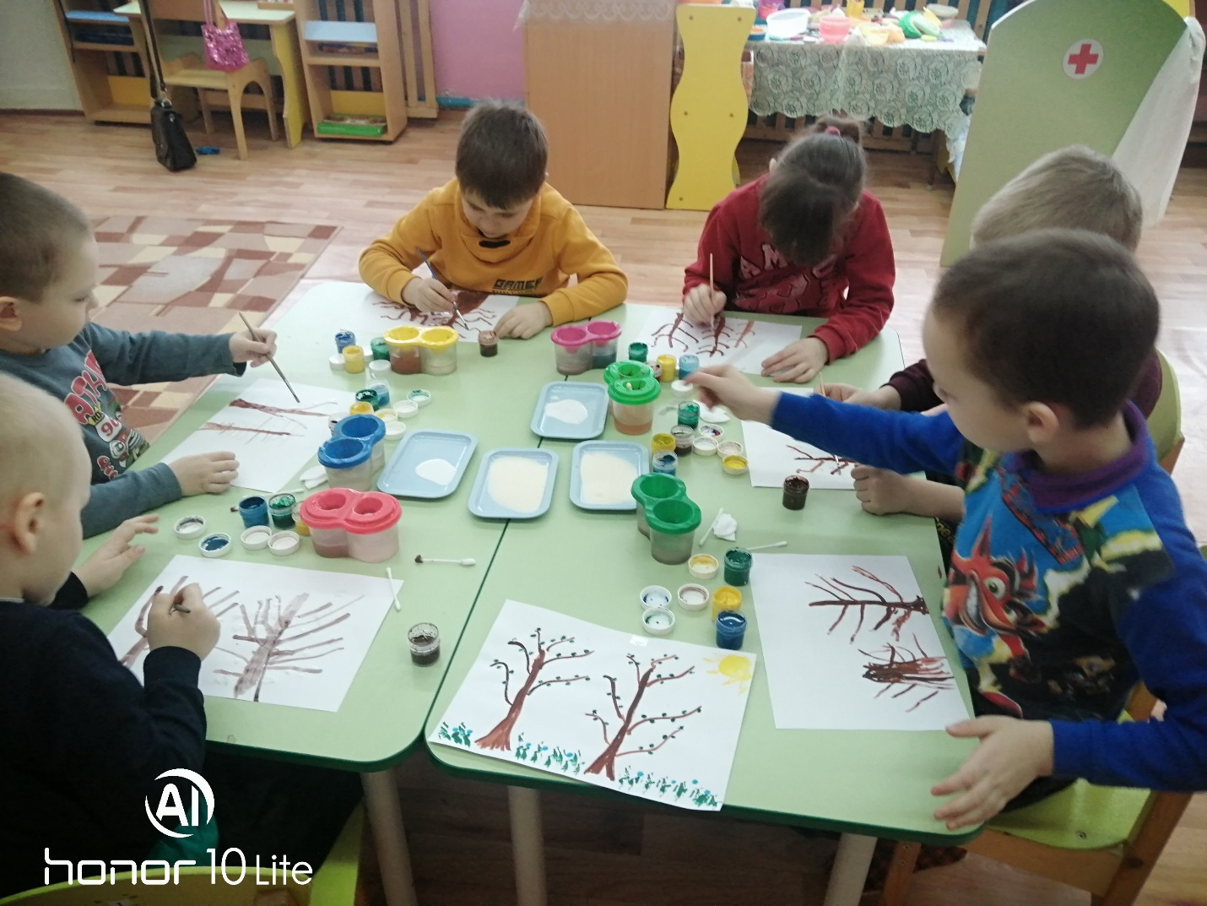

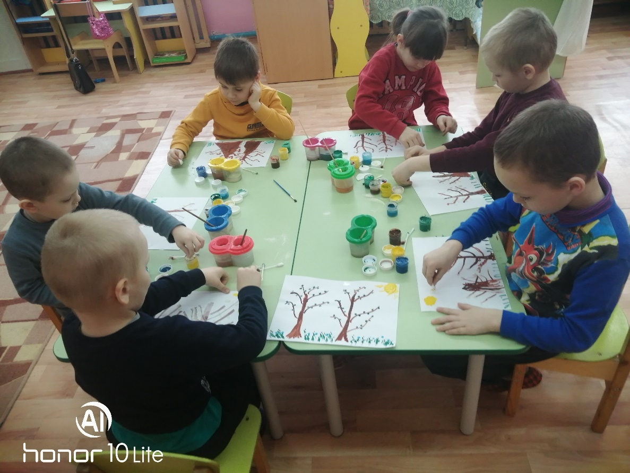

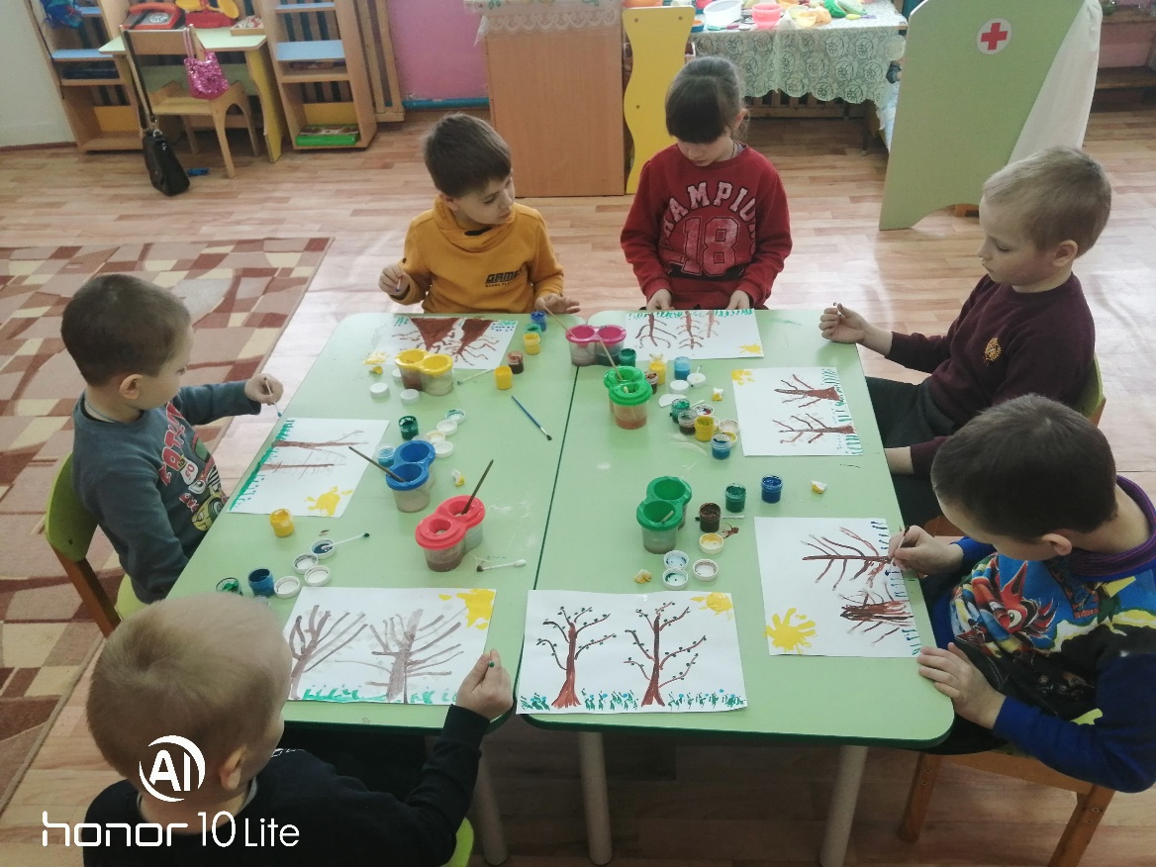

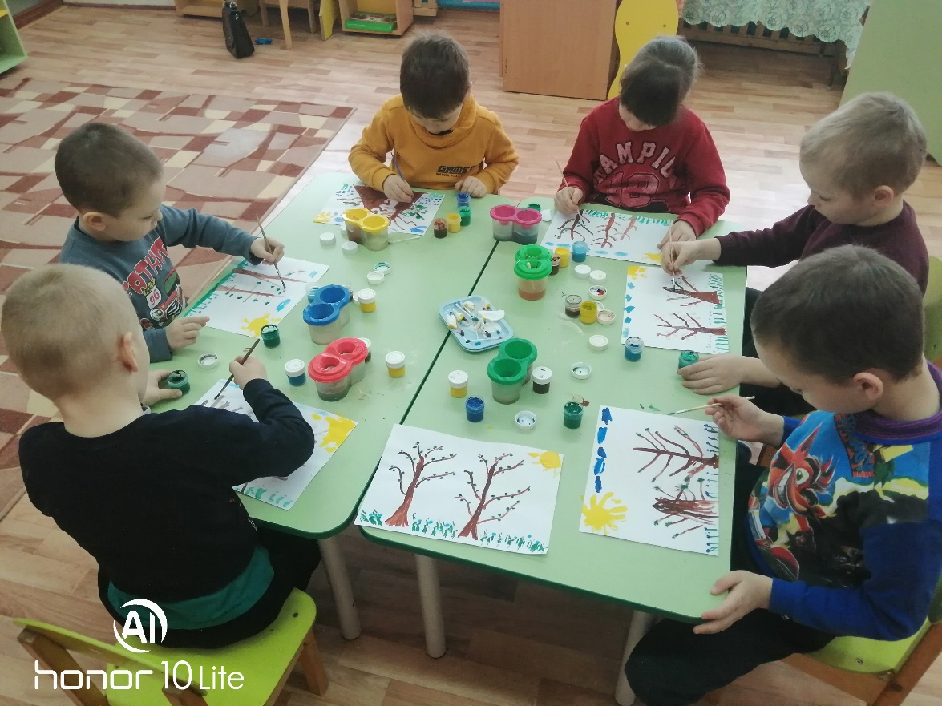

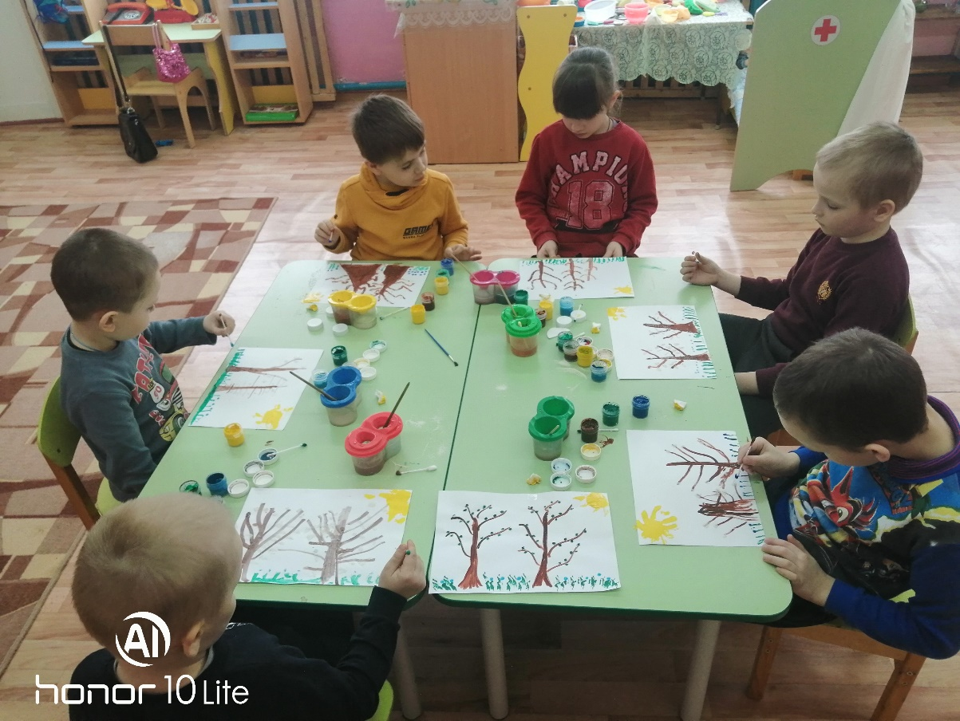

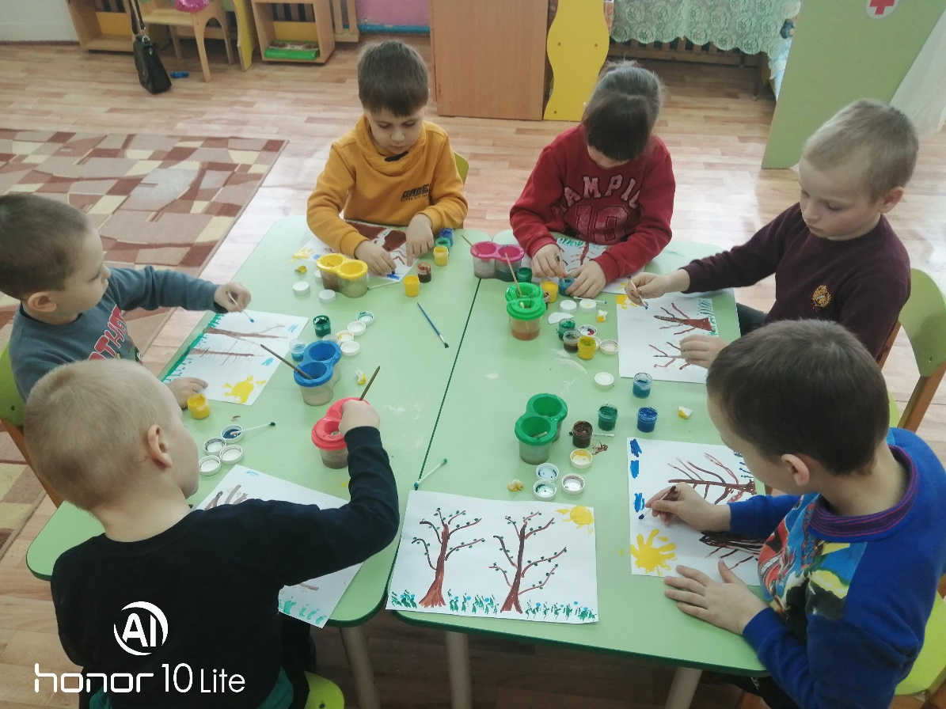

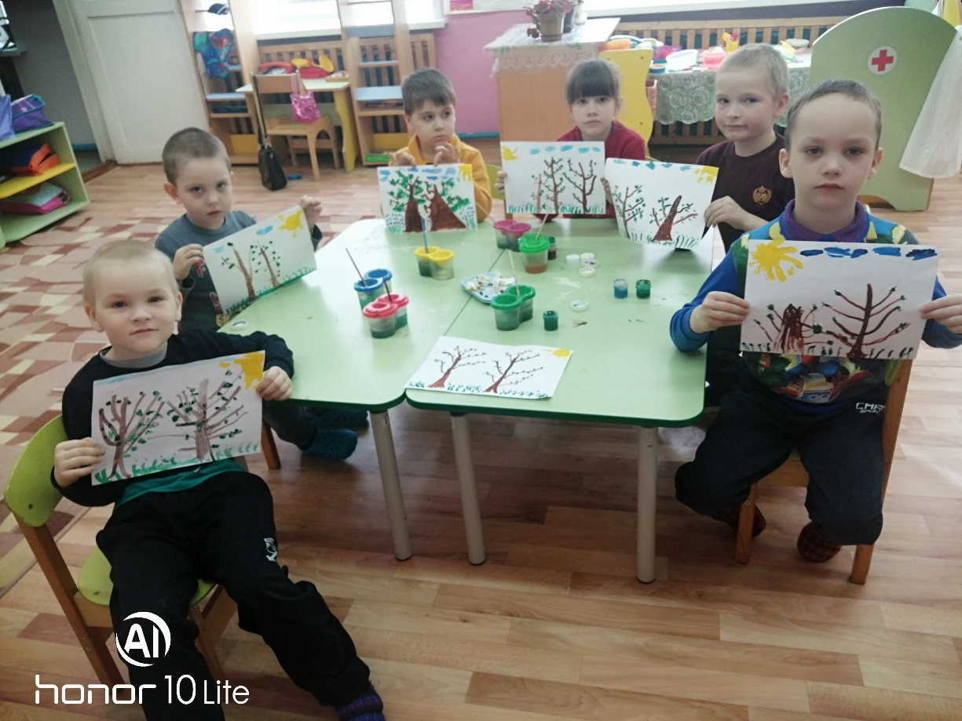

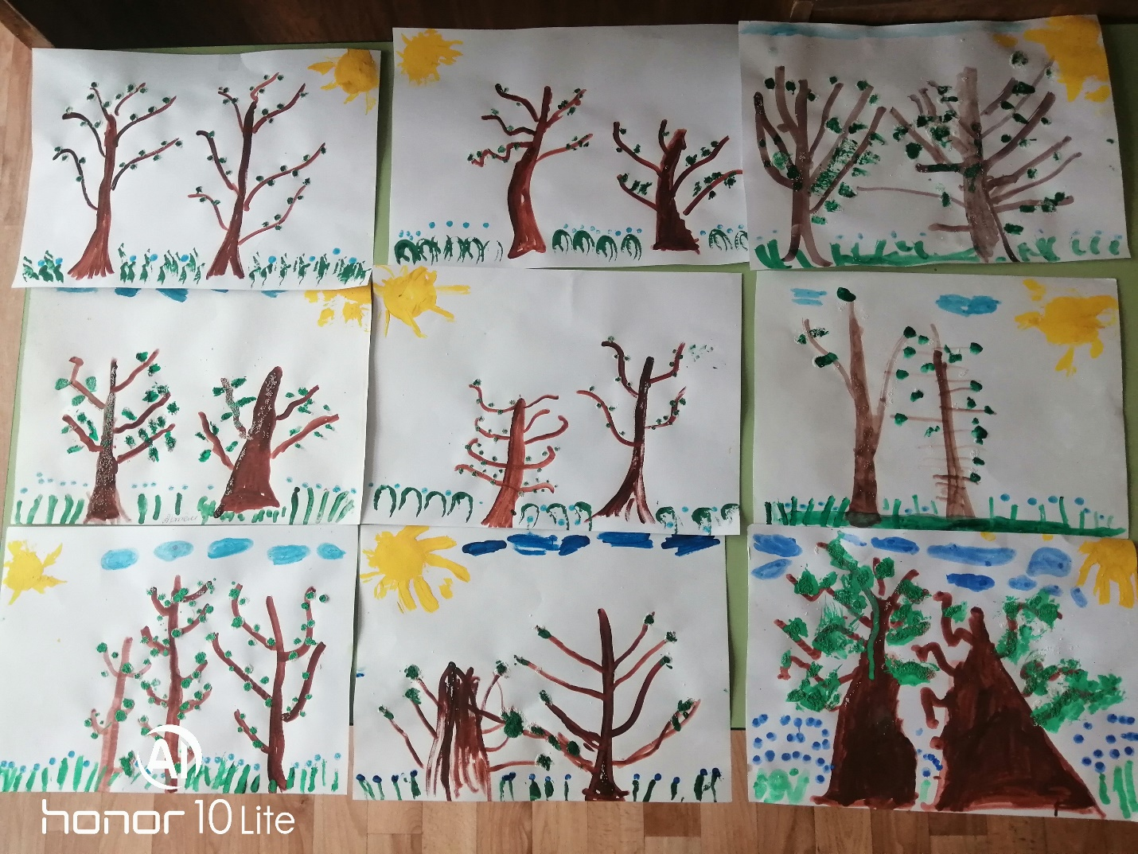

(Приложение 2)
Оттиск печатками.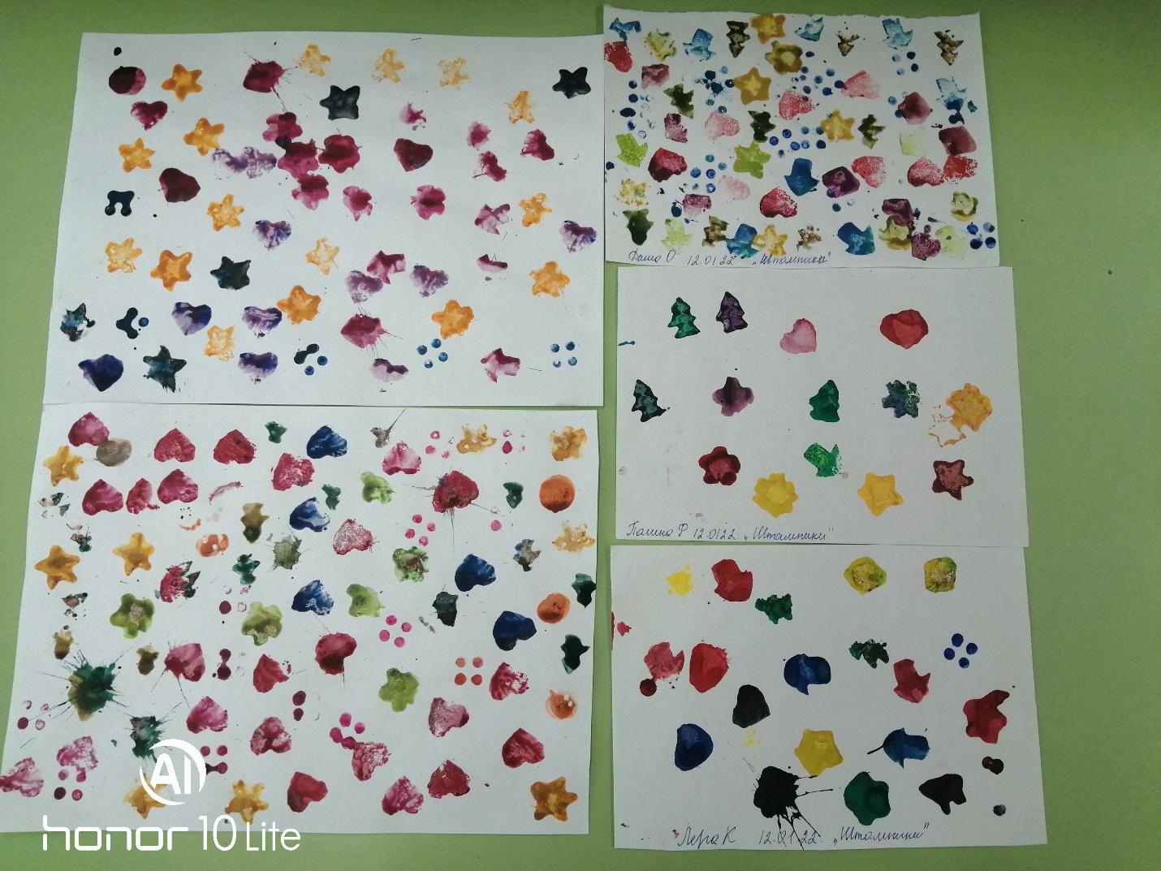
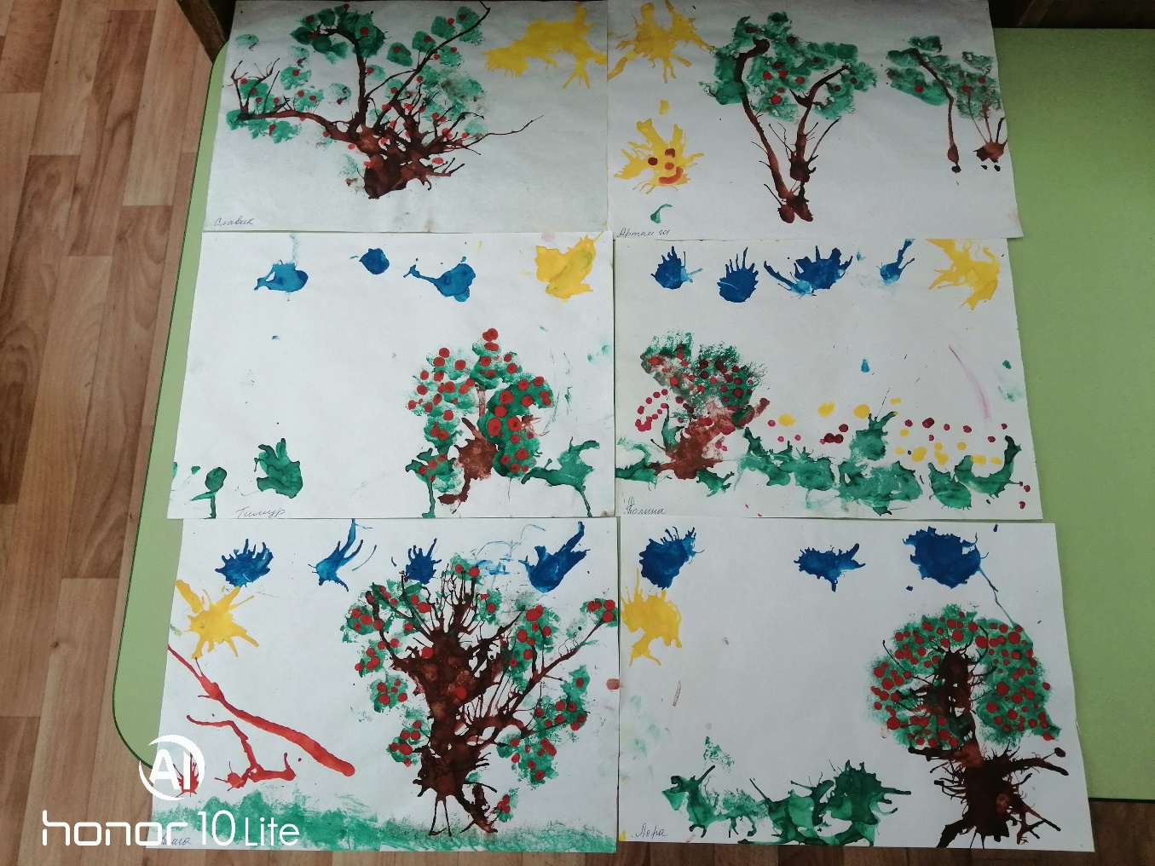

Кляксография

(ПРИЛОЖЕНИЕ 3)
Техника ГРАТТАЖ

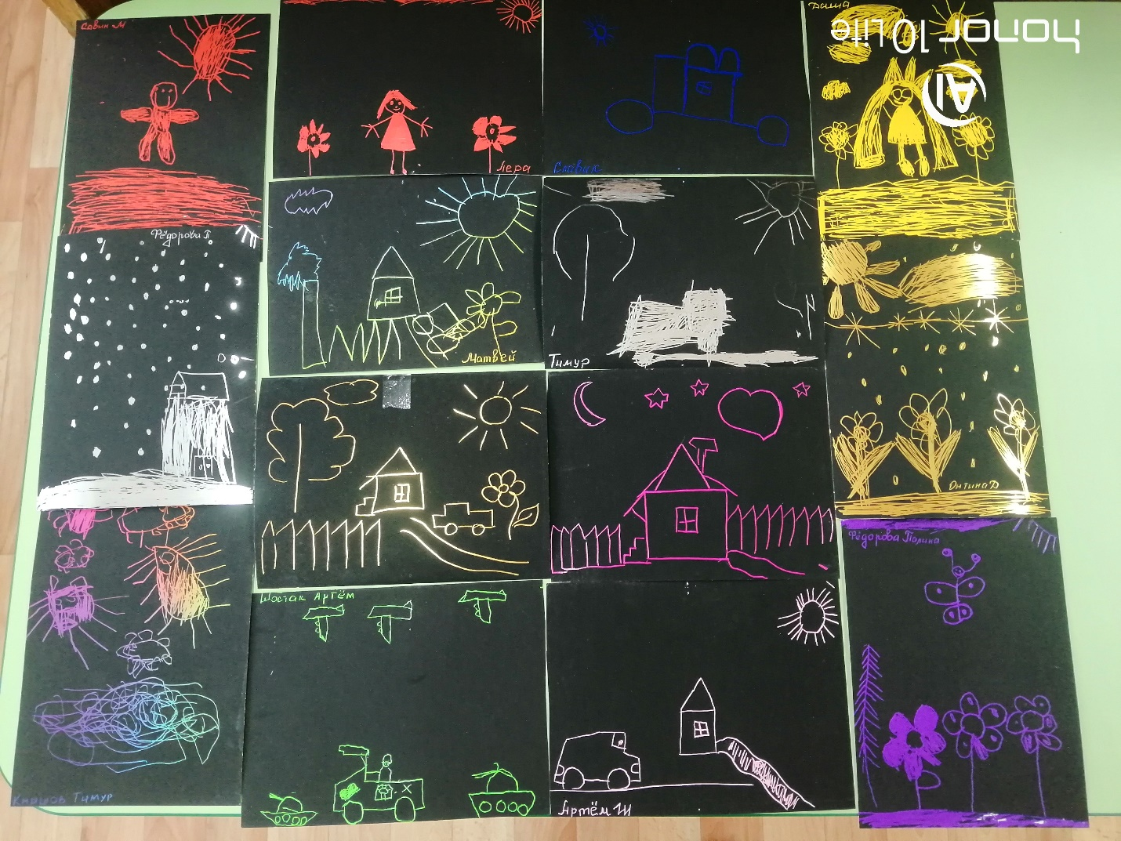

(Приложение 4)

Техника «Монотипия»
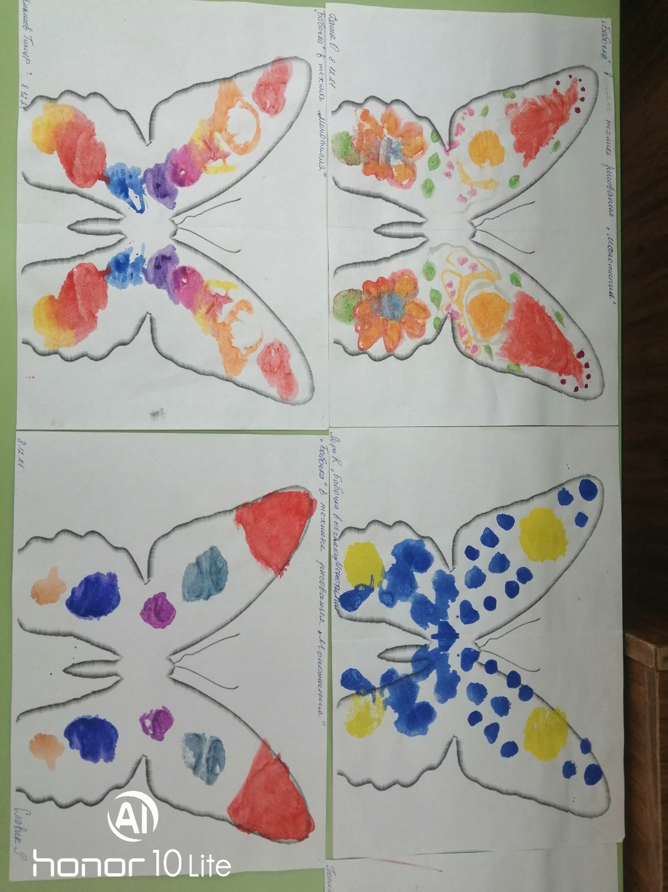

(Приложение 5)

